ARALIK AYI DİLİMİZİN ZENGİNLİKLERİ PROJESİ RAPORU

Şaziye TEKIŞIK Anaokulu olarak Aralık ayı boyunca ‘Dilimizin Zenginlikleri Projesi’ çalışmaları uygulama planında belirlenen ve bültende belirtilen maddelere göre etkinlikler yoluyla uygulanmıştır.
Okulumuz öğretmenlerin Ayşegül KARACA tarafından Aralık ayı yapılacak çalışmaların bülten şeklinde hazırlanarak okul web sitesi ‘Dilimizin Zenginlikleri Projesi’ sekmesi ve sosyal ağlarda paylaşıldı.
Okulumuz öğretmenlerinden Burçin ŞAHİN okulumuzun diğer öğretmenlerine ‘Etkileşimli Kitap Okuma Çalışmaları’ semineri verdi. Seminerde kullanılan slayt üzerinden örnekler verildi, farklı uygulamalar hakkında bilgilendirmeler yapıldı ve seminer sonunda öğretmenlerin soruları Burçin ŞAHİN tarafından cevaplandı.
Milli eğitim bakanlığın uygulanmasını istediği kitaplar listesinden, etkileşimli hikâye kitapları tüm öğretmenlerin katılımı ile ay içerinde uygulanacak olan konulara ve etkinliklere yönelik olarak seçildi. Uygulanacak çalışmalar hakkında öneriler alındı.
Etkileşimli okunacak olan kitapların planları, okulumuz öğretmenlerinden Burçin ŞAHİN ve Öznur DOĞAN tarafından düzenlenerek, tüm öğretmenlere dağıtıldı. Okulumuz öğretmenleri ile ortak hareket edilerek uygulamalar yapıldı ve materyaller paylaşıldı. Yapılan çalışmalar sınıf yaş gruplarına göre düzenlendi. Veliler proje hakkında bilgilendirme toplantılarında etkinliklere davet edildiği üzere etkinlikler veli katılımlı olarak gerçekleştirildi.

Belirlenen kitap listesi;
1-Beyaz
2-Memleketim Türkiye
3-Bu Kış Uyumasak Olmaz mı?
4-Unun Var mı?
5-Tuli’nin Oyuncağı
6-Kardan Adam Hiç Üşür mü?
7-Müzede Kahvaltı
8-Pencereye Konan Saat
9-Davulcu Olmak İsteyen Elma Kurdu
10-Doğum Günüm Ne Zaman?
11- Nerede Uyusam Acaba?

Kitaplarda bilinmeyen kelimeler sınıf yaş grubu düzeyine göre belirlendi ve okul öğretmenlerinden Ayşegül KARACA tarafından ve etkileşimli hikâye anlatılırken kullanılmak üzere kelime kartları hazırlandı.

Belirlenen bilinmeyen kelimeler
Köstebek, Davul, İpek Böceği, Mağara, Vadi, Saz, Hasat, Mantar, Anıtkabir, Saat kulesi, Harita, Metro, Takvim, Buğday, Gevrek, Feribot, Sur, Bayrak, Koza, Göl, Kanguru, Cacık, Lavaş, Güveç, Bazlama, Sütlaç, Çiftlik, Kaymak,

Aralık ayı boyunca hazırlanan bülten ve çekilen fotoğraflar okulumuz müdür yardımcısı Merve DİNÇER tarafından okul web sitesine ‘Dilimizin Zenginlikleri Projesi’ sekmesi eklendi. Okulumuz sosyal ağ paylaşımlarında ‘Dilimizin Zenginlikleri Projesi’ çalışmalarının resimleri paylaşıldı. Etkinlik planları hazırlanarak uygulandıktan sonra proje dosyasına konuldu.
Okulumuza Dilimizin Zenginlikleri Projesi panosu Aralık ayı için hazırlandı. Panonun Aralık ayı güncellemesi koordinatör öğretmen Nihal TEKİN KALAFAT tarafından yapıldı ve fotoğrafları çekildi. Yapılan çalışmaların resimleri ve yapılacak çalışmaların örnekleri, planları panoda ARALIK ayı bülteni ile sergilendi.
Haftanın kelimesi etkinliğinin uygulanması yapıldı. Çocukların kelimeyi bildikleri haliyle resimlerini yapmaları istendi ve sonra kelimenin nasıl bir obje olduğu ya da fotoğrafları sınıfta sergilendi. Nesneyi, yeri, olayı nasıl anladıklarının resimlerini daha yaptıkları resmin yanına yapmalarına ve bilinmeyen kelimelerin tanıtımına rehberlik edildi. Yapılan çalışmalar ‘Dilimizin Zenginlikleri Projesi’ panosunda sergilendi.
Karagöz, Hacivat gölge tiyatrosunun okula davet edilerek, çocukların izlemelerine rehberlik edildi. Tiyatro oyuncuları tiyatro boyunca sorular sorarak, Hacivat ve karagöz hakkında bilgiler vererek ve tiyatro boyunca etkileşimli bir konu işleyerek çocuklarında dikkatlerinin dağılmasını engellediler. Tiyatro boyunca çocukların kendilerini ifade etmelerine rehberlik edildi.
Okulumuzun tüm sınıflarının katılımı ile uygulanan ‘Dilimizin Zenginlikleri Projesi’ Aralık ayı çalışmaları, programa uygun olarak tamamlandı. Etkileşimli kitap okumanın çocukların hayal dünyalarına yapılan en güzel yolculuklardan biri olduğu ve çocukların hikâyede geçen kelimeleri daha rahat kavrayabilmelerine, empati kurabilmelerine yardımcı olduğu bilinciyle yıl boyunca okunacak hikayelerin bu yöntem kullanılarak da okunmasının çocuklara faydalı ve eğitime destek olacağı neticesiyle proje aralık ayında başarıya ulaştı.

Nihal TEKİN KALAFAT
Okul Öncesi Öğretmeni

ARALIK AYI BÜLTENİMİZ
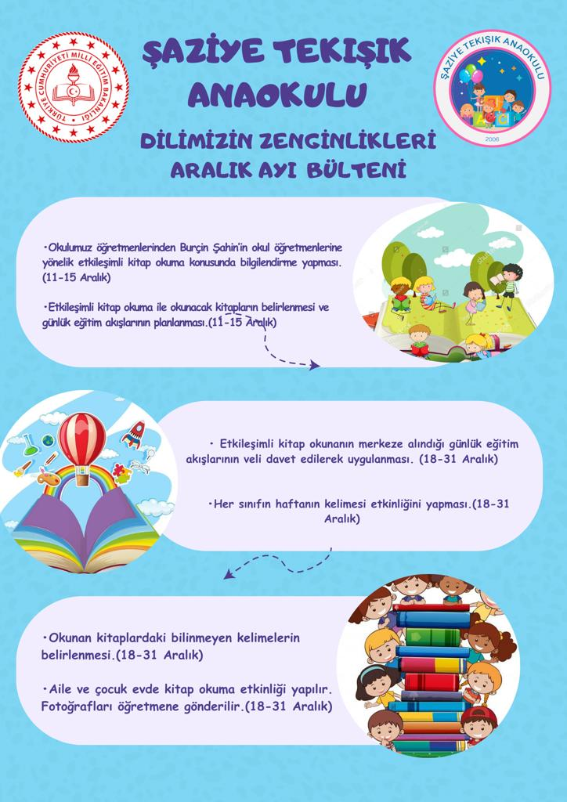
ETKİLEŞİMLİ KİTAP OKUMA SEMİNERİ
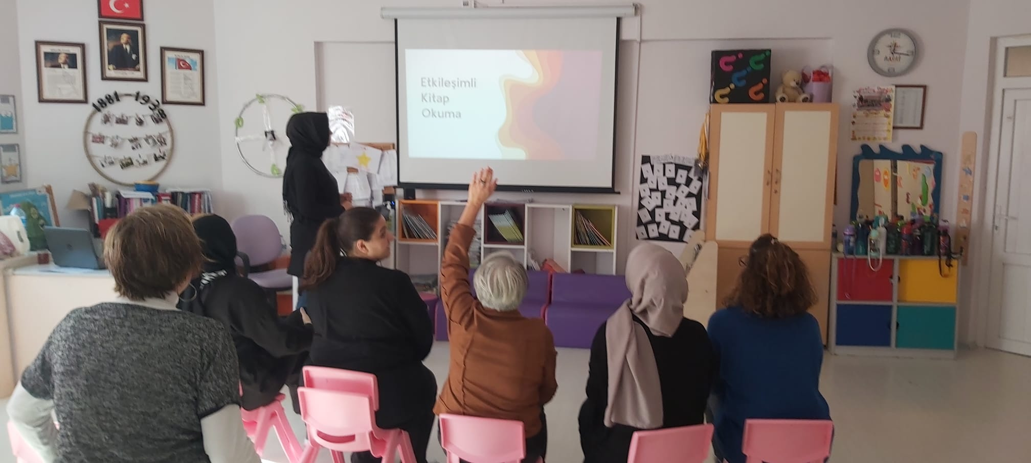
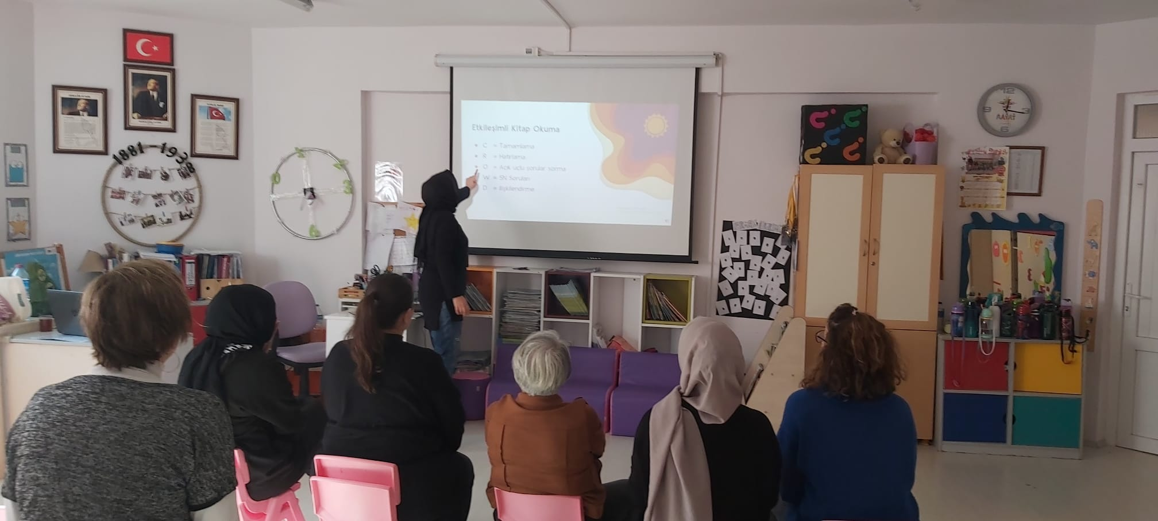

HACİVAT VE KARAGÖZ GÖLGE TİYATROSU
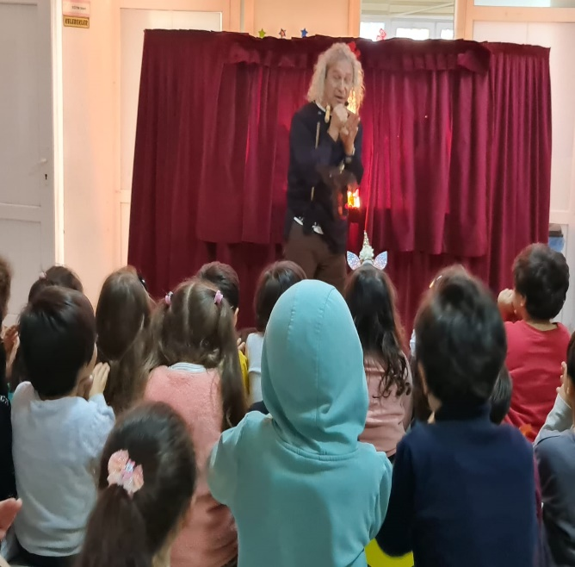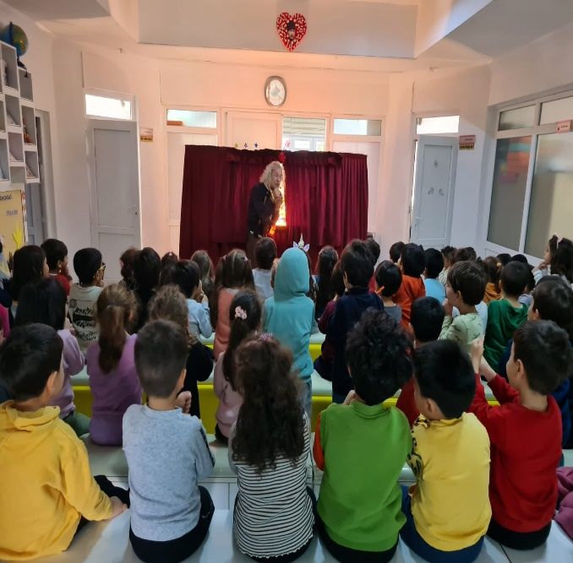
ARALIK AYI PANOMUZ
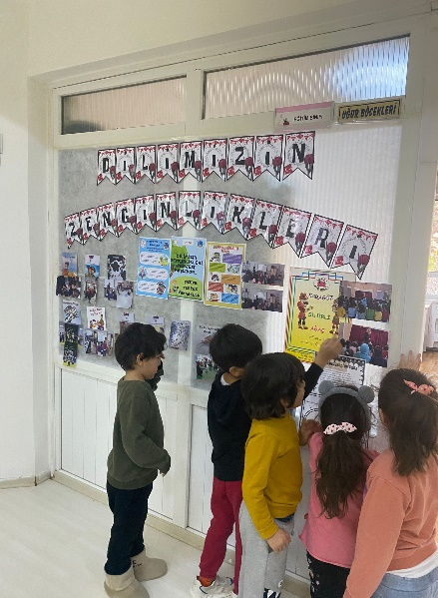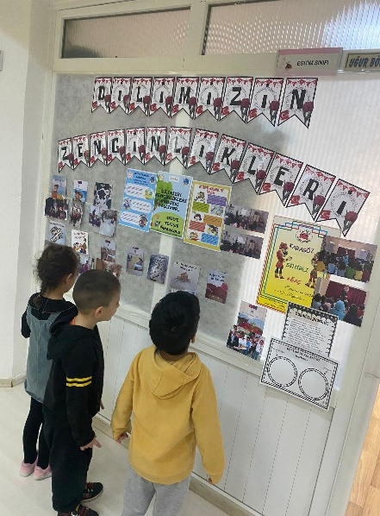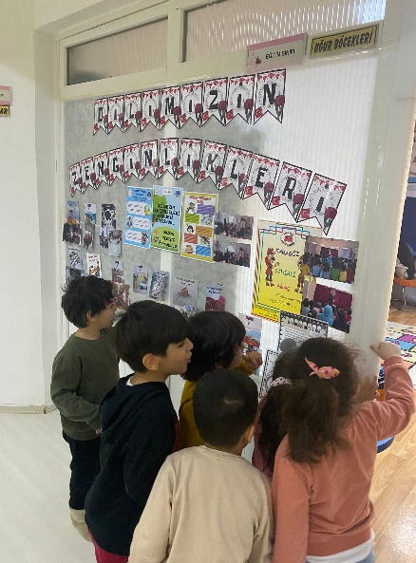
ETKİLEŞİMLİ KİTAP OKUMA KELİME KARTLARI
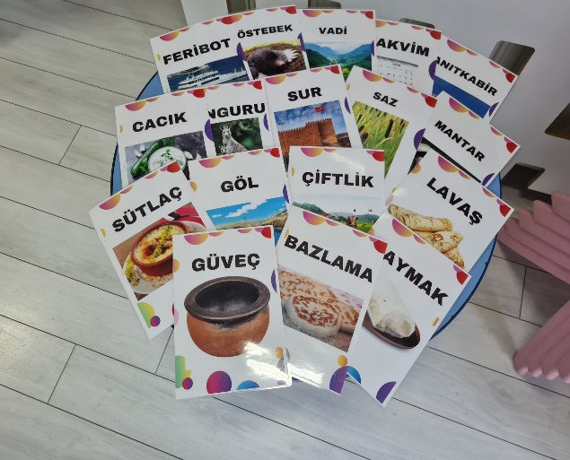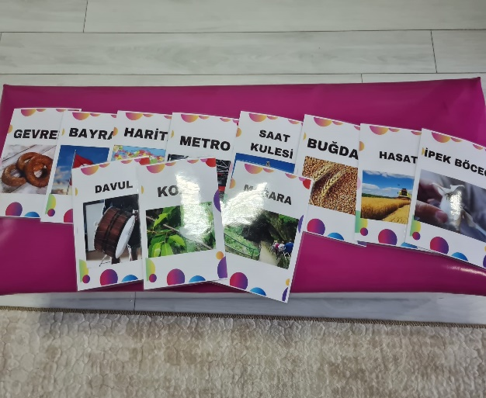

AİLE VE ÇOCUK EVDE KİTAP OKUMA ETKİNLİĞİ
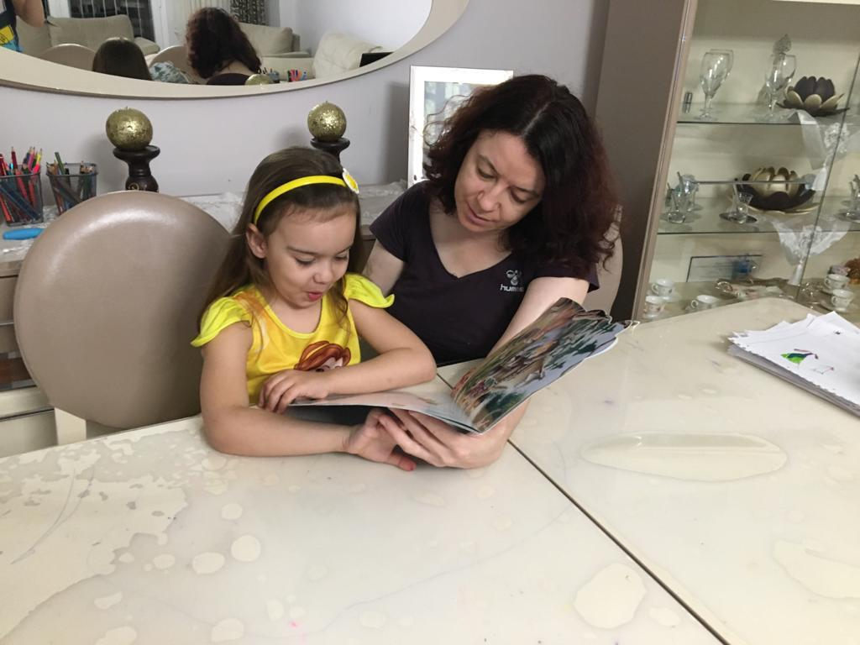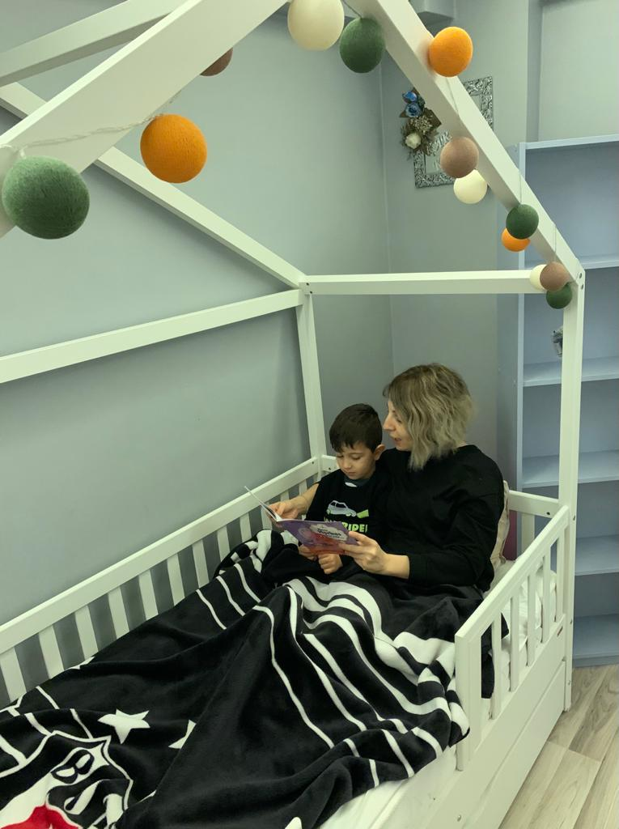
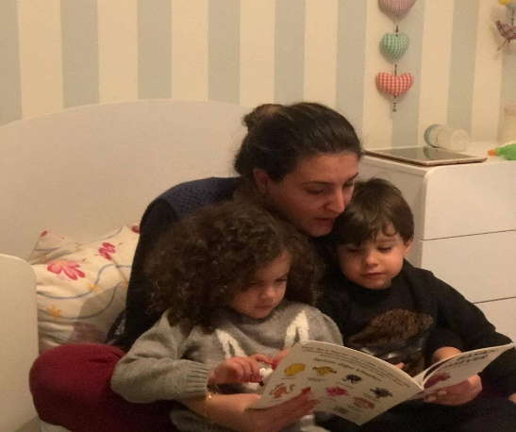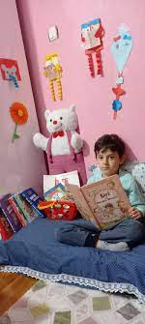
ARALIK AYI HAFTANIN KELİMESİ ETKİNLİKLERİ
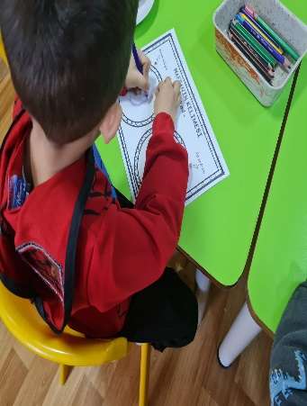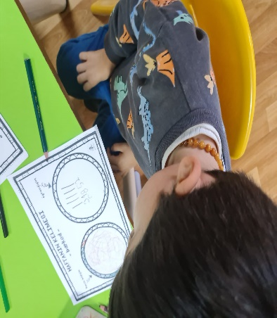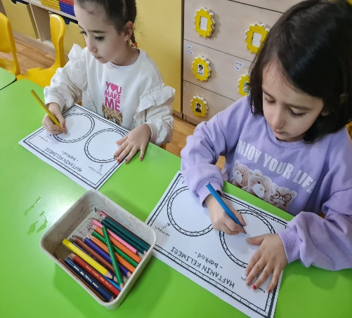
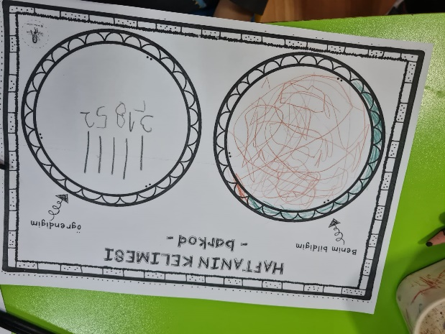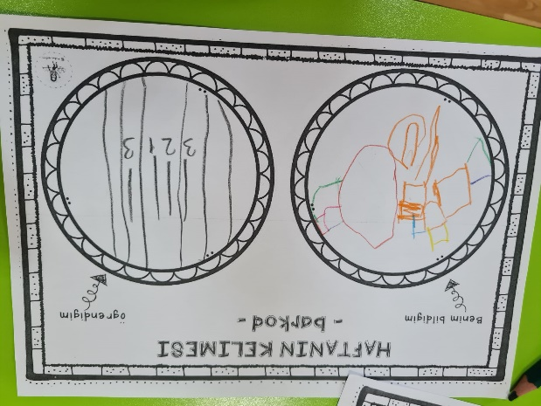
ARALIK AYI ETKİLEŞİMLİ KİTAP OKUMA ÇALIŞMALARI
1-Beyaz
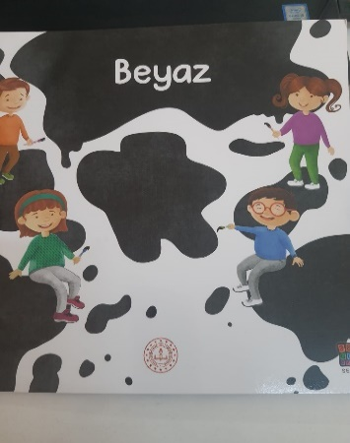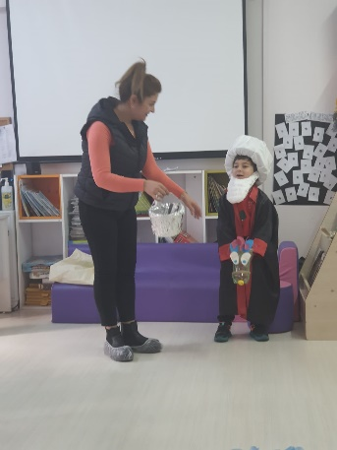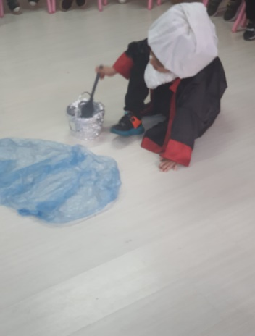

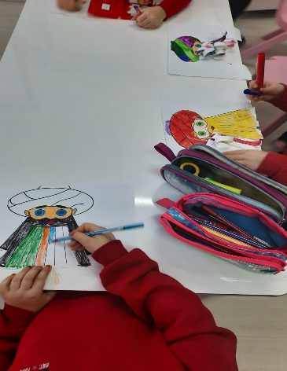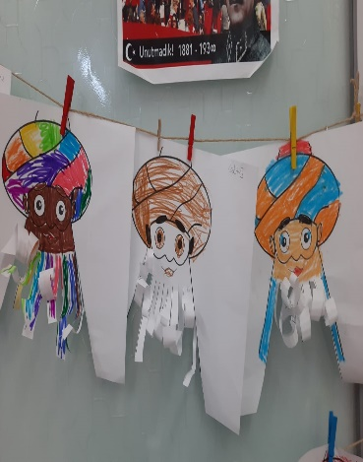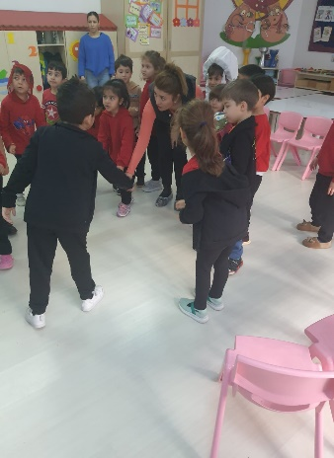

2-Memleketim Türkiye
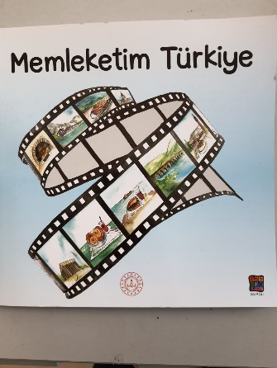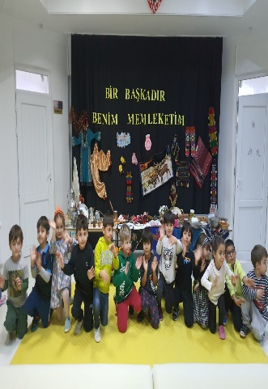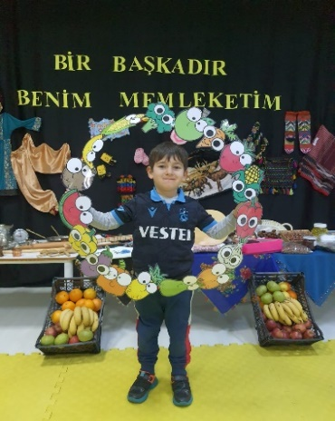

3-Bu Kış Uyumasak Olmaz mı?

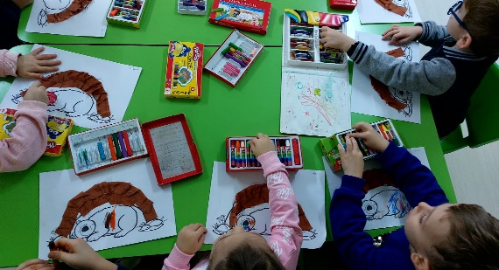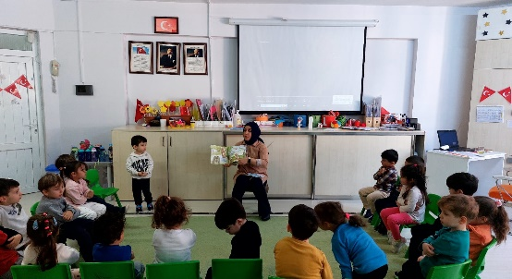
4-Unun Var mı?
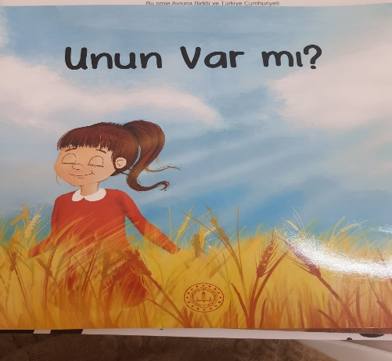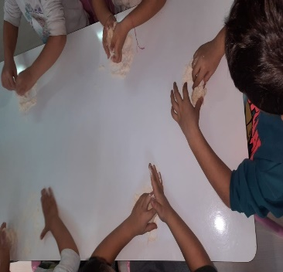
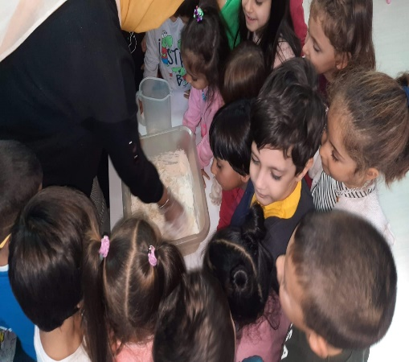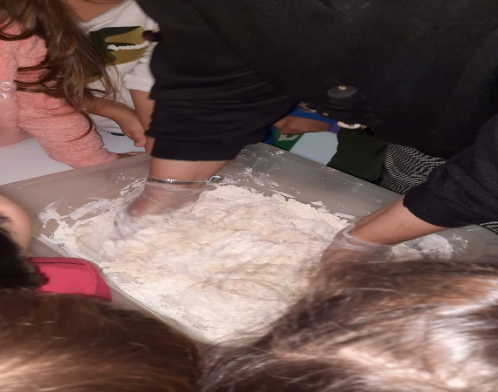
5-Tuli’nin Oyuncağı
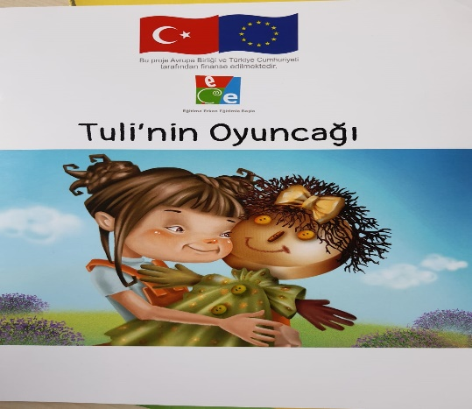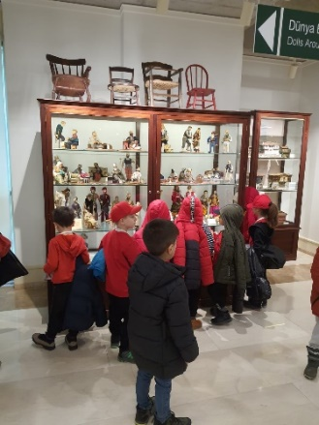
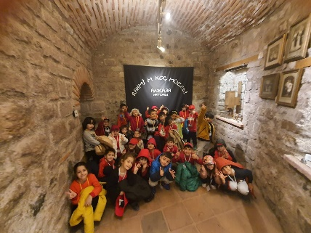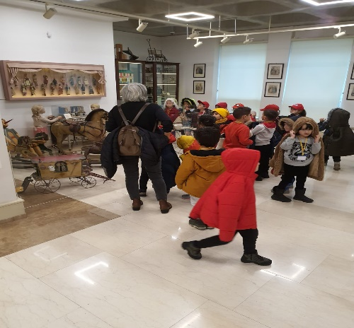

6-Kardan Adam Hiç Üşür mü?

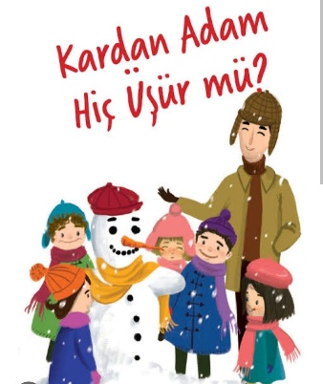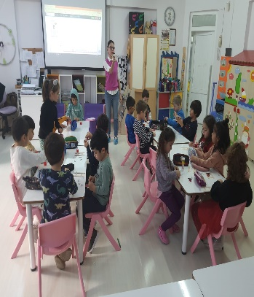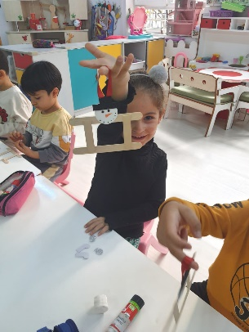

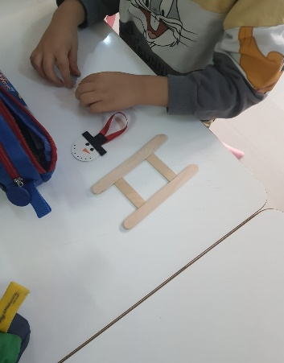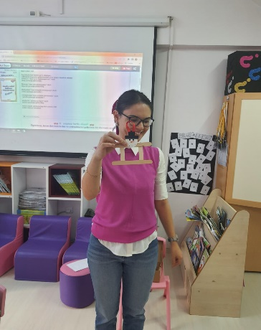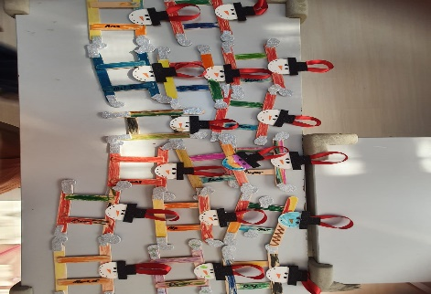
7-Müzede Kahvaltı

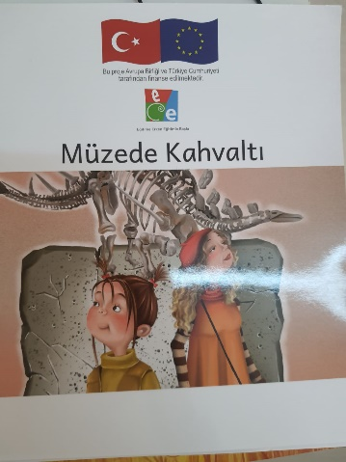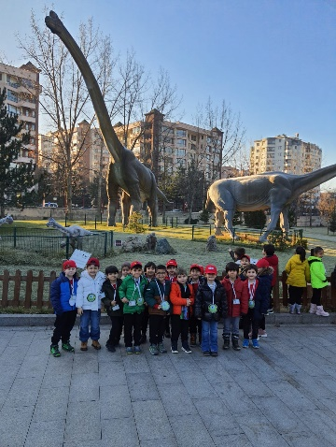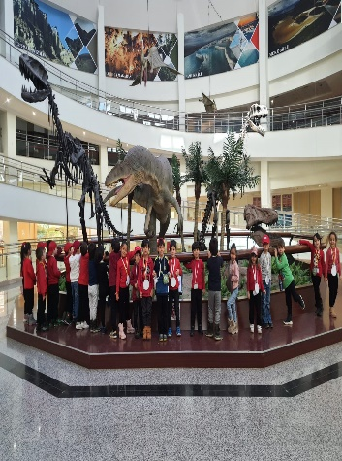

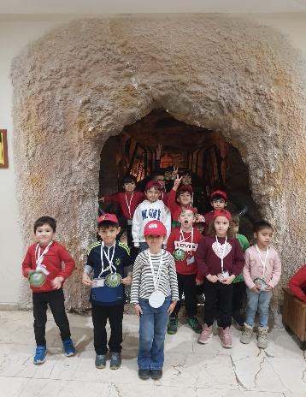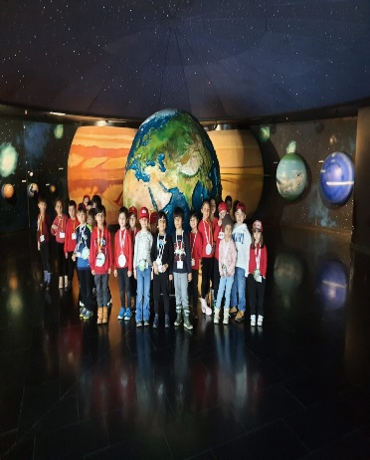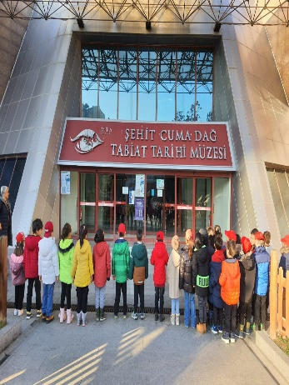
8-Pencereye Konan Saat

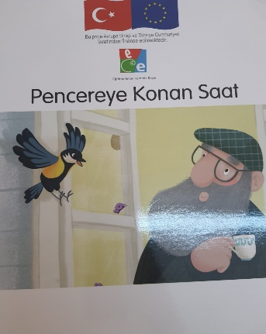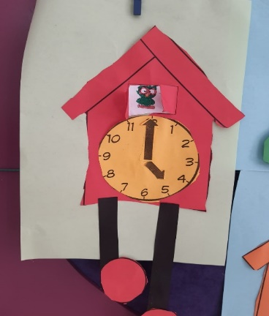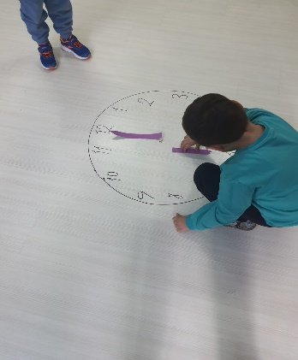

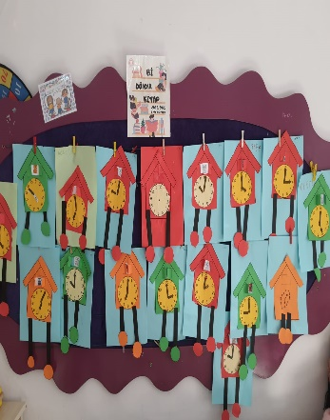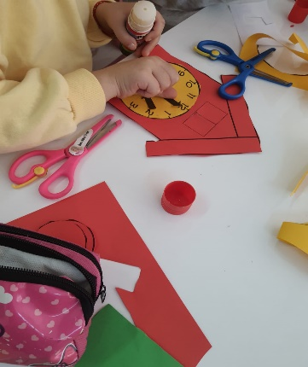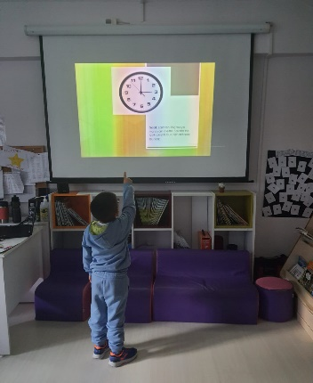

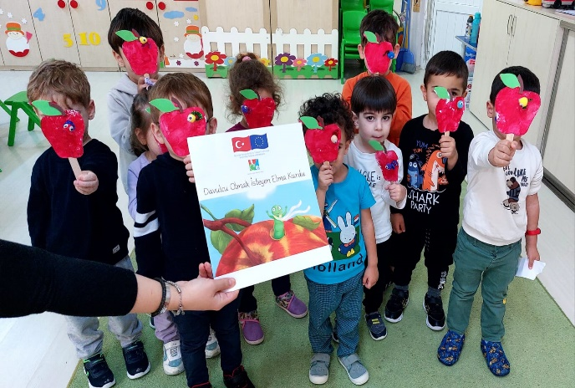
9-Davulcu Olmak İsteyen Elma Kurdu
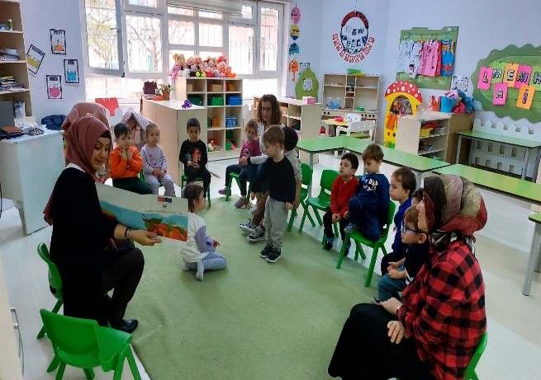

10-Doğum Günüm Ne Zaman?
